**教学设计**

课题：人教版2019必修一Unit 2 Travelling Around Reading and Thinking-Explore Peru

**教学内容分析**

阅读板块的主题围绕“探索秘鲁”（Explore Peru）展开。语料丰富，既有百科全书式的介绍性文本，又有精致而引人入胜的秘鲁旅游宣传小册子，从不同信息渠道介绍秘鲁，展现秘鲁的旅游资源、地理、历史、文化及景观等内容。教材阅读板块除文字以外，还提供了图片、地图等多模态形式的语篇，培养学生“看”的能力。

阅读文本包括两部分：第一部分是介绍性文本，配以简单插图，简要介绍了秘鲁的地理位置、地貌特征及历史文化。语言平实、简洁、严谨，客观陈述事实，不带有感情色彩。第二部分是旅游宣传册，介绍了秘鲁四条不同特色的旅行路线。该文本结构清晰，辅以小标题，配有丰富的图片和精美的设计，营造一种身临其境的氛围，给读者带来很强的视觉冲击。语言倍感亲切，富有感染力，娓娓道来，激发读者共鸣。

**整体设计思路**

本课为阅读课，教学与设计的重心在于文本解读与语言的品读、运用，并在展开阅读活动的同时，培养学生的阅读技能与综合语言运用能力，多维度构建有效阅读课堂。

首先，以一段“秘鲁云中之城-马丘比丘”的视频切入，自然过渡到本课内容。紧接着，逐步设问引导学生理清课文结构。随后，将视角进一步拉近，通过对照解读两种文体，理解思考不同语篇体裁的特性。在文本解读的过程渗透阅读策略，从不同视角引导学生赏析文本，培养学生阅读技能，引导学生总结归纳旅游宣传小册子的语言、内容、结构特征，形成个人对文本的独到见解。在拓展环节，引导学生从交换生Kathy的视角，为她设计一份travel brochure，已达成学以致用的目标。

**教学目标**

一、语言能力：引导学生掌握介绍性文本和旅游宣传册的结构特征，文体特征及语言特点，有效获取信息；

二、学习能力：能够通过快速浏览文本标题、图片、图表等信息辨别文本类型，并使用相应的学习策略；

三、文化意识：了解秘鲁的著名景点及文化特色，拓展国际视野；介绍中国著名景点，培养爱国情怀；

四、思维品质：了解秘鲁旅游资源及文化特色，形成个人见解。

**教学重点：**

1. 引导学生有效解读文本，把握两种语篇体裁，

2. 培养学生阅读技能，渗透有效阅读策略；

3. 引导学生理解、内化并学会运用重点词汇、句式。

**教学难点：**

1. 如何有效引导学生把握文体与及其特征；

2. 如何在处理文本的过程中激发学生的评判性思维。

**教学过程**

**步骤1：导入**

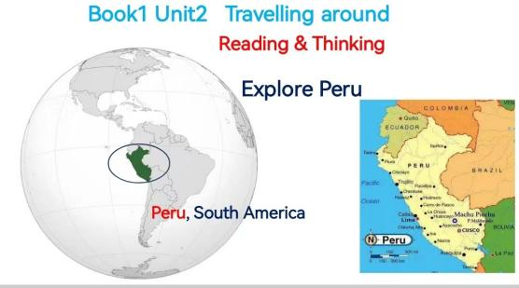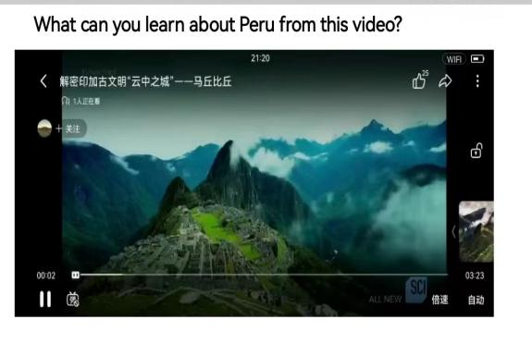

开篇通过展示秘鲁地理位置的两幅地图，开门见山引出秘鲁这一国家。观看一段关于“秘鲁云中之城-马丘比丘”的视频，感受印加文明。在播放之前，抛出问题：What can you learn about Peru from this video?

**设计意图：开门见山, 直入主题；激发学生了解和探索秘鲁的欲望，并形成对阅读的期待。**

**步骤2：头脑风暴：获取信息的途径**

**设计意图：引导学生发散思维，多方获取信息，自然过渡到语篇体裁的辨析环节。**

**步骤3：解读辨析语篇体裁**

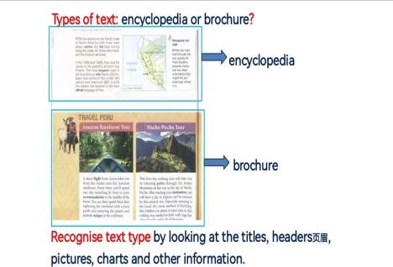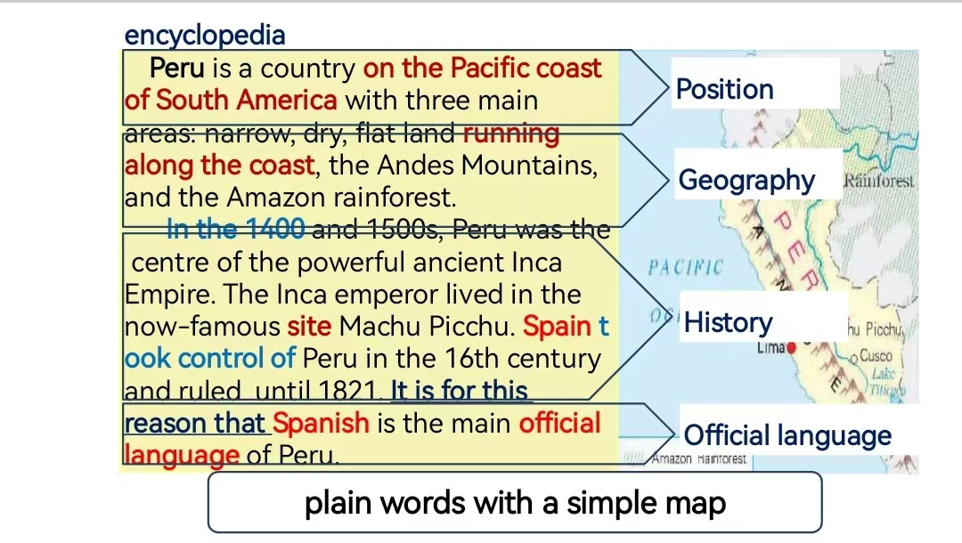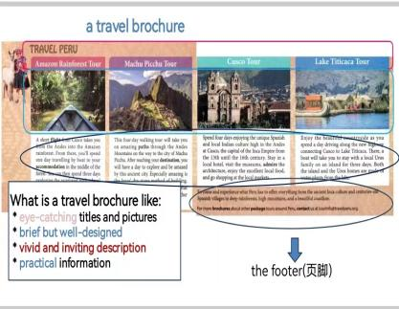

快速阅读，引导学生关注两种不同的文本体裁:百科全书式的介绍性文本和旅游宣传册。**设计意图：识别文本体裁是这个板块的主要阅读策略。学习生活中常见的语篇类型，把握不同语篇的特定结构、文体特征和语言特点，有助于加深对语篇意义的理解，并进行有效的表达与交流。**

**步骤4：文章细节的处理**

首先，从概览的视角，抛出问题，引导学生归纳4个线路旅行活动的特色与服务对象，并判断哪条线路适合哪些人群。再次，结合4个线路旅行活动的文字特征，细化文本解读，提升阅读技能。

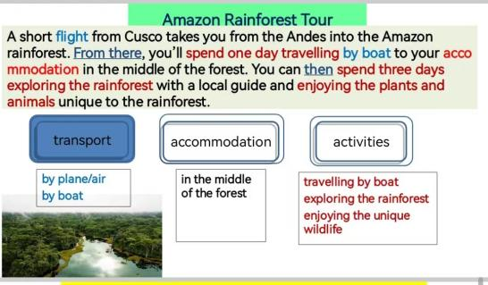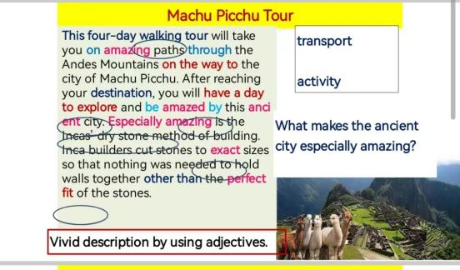

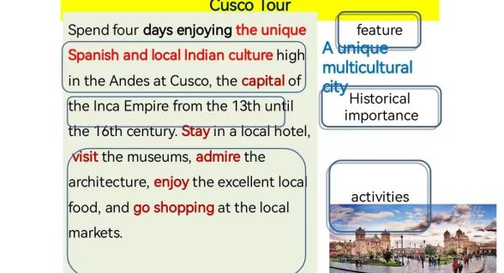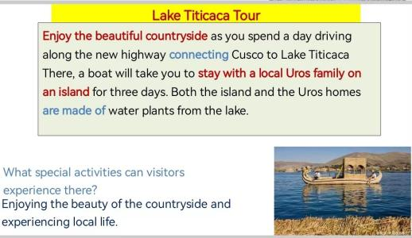

**设计意图：根据4则旅行特色活动路线安排，从结构特征、语言特色、内容编排、描写手法等层面解读秘鲁旅游宣传小册子的方方面面，通过丰富的活动带动阅读策略的运用，及阅读素养的培养。**

**步骤5：总结与反思**

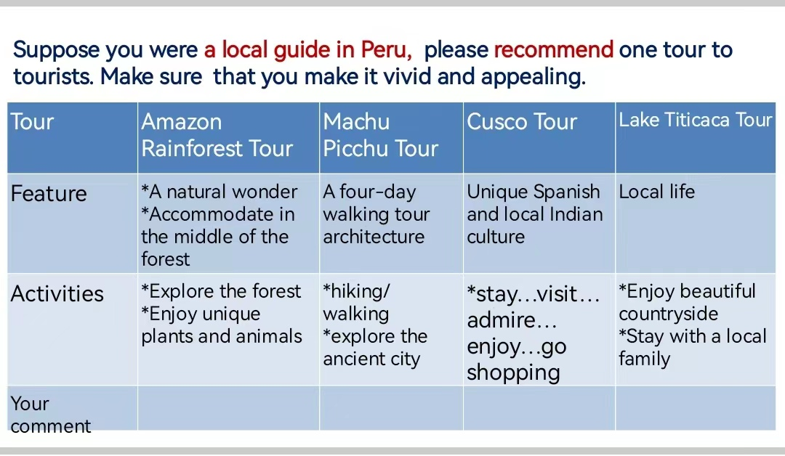

**设计意图：归纳凝练文中要点，从导游角度，操练内化文本，形成个人对文本独到的见解。**

**步骤6：作业设计**

Assignment:

Design a travel brochure for Kathy, an exchange student from Britain.

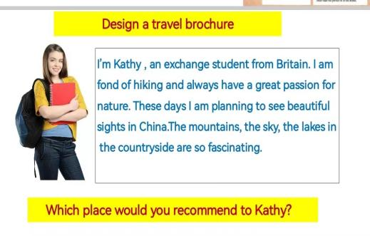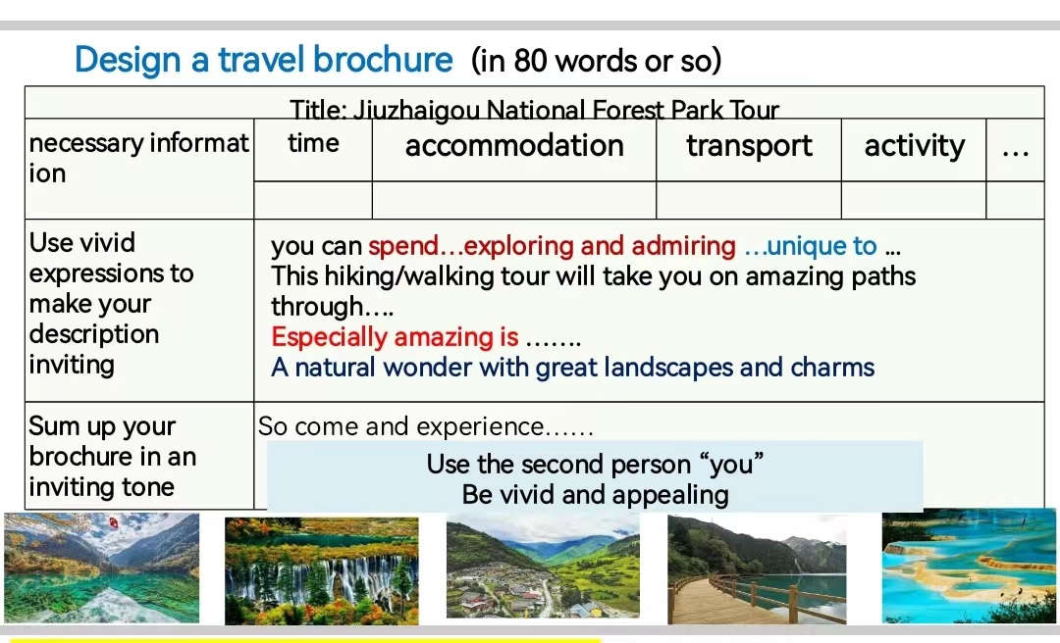

**设计意图: 通过该项作业设计，要求学生衔接课堂内外、联系生活实际，将阅读课的语言输入内化到语言生成与表达。**

**教学评价设计**

1. 评价内容：

1).是否掌握介绍性文本和旅游宣传册的结构特征、文体特征及语言特点；

2).是否能够通过快速浏览文本标题、图片、图表等信息辨别文本类型，并使用相应的学习策略；

3). 是否能将travel brochure落实到表达中。

2. My writing assessment:

|  |  |
| --- | --- |
| items | achievement |
| 结构清晰，条理清楚, | A B C |
| 能准确运用文中重点词汇，学以致用 | A B C |
| 要点表述全面 | A B C |
| 行文连贯，过渡自然 | A B C |
| 写作中的亮点： | |
| 总体评价及改进建议： | |